Burmistrz Miasta i Gminy Skaryszew ogłasza ustny przetarg nieograniczony na sprzedaż nieruchomości stanowiącej własność Gminy Skaryszew:
- Nieruchomość gruntowa, oznaczona w ewidencji gruntów i budynków jako działka Nr 868/3 o pow. 5000m², położona w miejscowości Gębarzów
Cena nieruchomości: 59 300 zł

- Nieruchomość zlokalizowana w miejscowości Gębarzów, położona przy lokalnej nieutwardzonej drodze gruntowej będącej własnością Gminy Skaryszew;
- Teren płaski, bez zróżnicowanych poziomów, bardzo dobre możliwości zagospodarowania, kształt nieruchomości zbliżony do prostokąta, o szerokości ok. 43m i ok. długości ok. 116m.
- Możliwość uzbrojenia w sieć elektroenergetyczną, brak możliwości uzbrojenia
w inne media.
- Nieruchomość w studium uwarunkowań i kierunków zagospodarowania przestrzennego Miasta i Gminy Skaryszew wskazana jest pod tereny głównych elementów systemu przyrodniczego.
- Sąsiedztwo stanowią grunty orne, działka zabudowana starym budynkiem mieszkalnym oraz nieużytkowane grunty niezabudowane oraz działki zalesione.
- KW nr RA1R/00044656/7
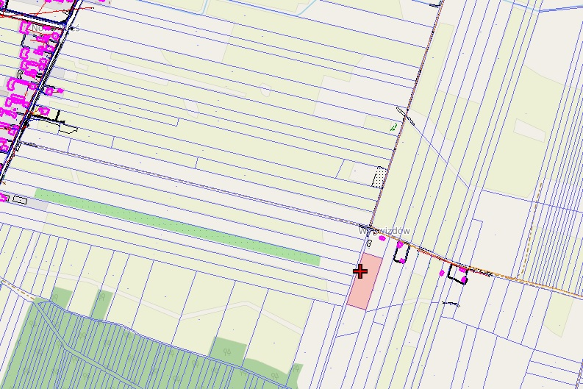

Sprzedaż w/w nieruchomości następuje na podstawie przepisów Ustawy o gospodarce nieruchomościami z dnia 21 sierpnia 1997r. (Dz. U. z 2024r. poz. 1145).
- Przetarg odbędzie oddzielnie na każdą nieruchomość w dniu 24.04.2025r. w Urzędzie Miasta
i Gminy w Skaryszewie, pokój Nr 19, w godzinach podanych w niniejszym ogłoszeniu.
Lp. | Oznaczenie nieruchomości | Położenie | Cena wywoławcza netto | Wysokość wadium | Termin  i godzina przetargu
1 | 868/3 | Gębarzów | 59 300zł | 5 930zł | 24.04.2025r.  - godz. 9.00
- Wadium należy wpłacać na konto Urzędu Miasta i Gminy Skaryszew BS Skaryszew Nr rachunku 86 9150 0009 0011 0839 2000 0010, z takim wyprzedzeniem, aby najpóźniej w dniu 22.04.2025r. środki pieniężne znalazły się na w/w rachunku bankowym.
- Warunkiem udziału w przetargach będzie okazanie komisji przetargowej przed otwarciem przetargu:
  - dowodu wniesienia wadium, w przypadku małżeństwa ze wskazaniem na dowodzie wpłaty obojga małżonków, wraz z podaniem numeru konta, na które wadium zostanie zwrócone
w przypadku zaistnienia konieczności jego zwrotu,
  - dowodu tożsamości,
  - w przypadku uczestnictwa w przetargu osoby prawnej – przedłożenie aktualnego wypisu
z właściwego dla danego podmiotu rejestru. W przypadku reprezentowania osoby prawnej przez pełnomocnika, oprócz aktualnego wypisu, przedłożenie notarialnie potwierdzonego pełnomocnictwa upoważniającego do działania na każdym etapie postępowania przetargowego,
  - w przypadku uczestnictwa w przetargu pełnomocnika reprezentującego osobę fizyczną okazanie notarialnie potwierdzonego pełnomocnictwa, upoważniającego do działania na każdym etapie postępowania przetargowego,
  - w przypadku uczestnictwa w przetargu jednego z małżonków, konieczne jest przedłożenie pisemnej zgody współmałżonka, z notarialnym poświadczeniem podpisu, o wyrażeniu zgody na nabycie nieruchomości ze środków pochodzących z majątku wspólnego lub złożenie przez osobę przystępującą do przetargu, dokumentu świadczącego o istnieniu rozdzielności majątkowej pomiędzy małżonkami.
- Wpłata jednego wadium uprawnia do udziału w przetargu na nieruchomość, którą oznaczono przy wpłacie.
- O wysokości postąpienia decydują uczestnicy przetargu z tym że, wysokość postąpienia nie może wynosić mniej niż 1% ceny wywoławczej, z zaokrągleniem w górę do pełnych dziesiątek złotych.
- Przetarg jest ważny bez względu na liczbę uczestników, jeżeli chociaż jeden uczestnik zaoferuje co najmniej jedno postąpienie powyżej ceny wywoławczej.
- Wadium wpłacone przez uczestnika przetargu, którzy wygra przetarg, zostanie zaliczone na poczet ceny nabycia nieruchomości. W przypadku nie wygrania przetargu zwrot wadium nastąpi na wskazane przez uczestnika konto nie później niż przed upływem 3 dni od dnia zamknięcia przetargu.
- Osoba ustalona na nabywcę nieruchomości zobowiązana jest do wpłaty pozostałej kwoty ceny nabycia nieruchomości na rachunek Urzędu Miasta i Gminy Skaryszew, przed podpisaniem umowy sprzedaży.
- Termin zawarcia umowy notarialnej sprzedaży nieruchomości zostanie określony przez strony zgodnie z przepisami prawa w tym przedmiocie. Koszty zawarcia aktu notarialnego ponosi nabywca.
- Wadium ulega przepadkowi w razie uchylenia się uczestnika, który wygrał przetarg, od zawarcia umowy.
- Zastrzega się prawo odwołania przetargu, jedynie z ważnych powodów, niezwłocznie podając informację i przyczynę odwołania przetargu do publicznej wiadomości, poprzez wywieszenie w siedzibie Urzędu Miasta i Gminy Skaryszew, przy ul. Słowackiego 6 oraz właściwe ogłoszenie w prasie.
- Wszelkie informacje dotyczące powyższych nieruchomości można uzyskać w Urzędzie Miasta
i Gminy w Skaryszewie, ul. J. Słowackiego 6, pok. nr 40 lub 44, oraz pod nr tel. 48 610 30 89 wew. 142 lub 116.
- Burmistrz Miasta i Gminy Skaryszew informuje, iż powyższe ogłoszenie zostało wywieszone na tablicy ogłoszeń w Urzędzie Miasta i Gminy w Skaryszewie, ul. J. Słowackiego 6 oraz opublikowane na stronie urzędu https://bip.skaryszew.pl/

